國立臺北商業大學
資 訊 管 理 系
111資訊系統專案設計
系統手冊

組 別：第111502組
題 目：叫狗Pets
指導老師：史育英老師
組 長：10756025 黃全鈺
組 員：10756017 陳冠勳 10756018 彭士桓
10756035 劉東樺 10756036 陳劭旻

中華民國111年5月18日
目錄
第1章 背景與動機 5
1-1簡介 5
1-2問題與機會 5
1-3相關系統探討 5
第2章 系統目標與預期成果 6
2-1系統目標 6
2-2預期成果 6
第3章 系統規格 7
3-1系統架構 7
3-2系統軟、硬體需求與技術平台 7
3-3開發標準與使用工具 8
第4章 專案時程與組織分工 9
4-1專案時程 9
4-2專案組織與分工 9
第5章 需求模型 10
5-1功能分解圖（Functional decomposition diagram） 10
5-2需求清單 11
第6章 程序模型 12
6-1資料流程圖(Data flow diagram) 12
6-2 程序規格書(Process specification) 16
附錄 評審建議事項 19
圖目錄
第3章 系統規格 7
圖3-1系統架構圖 7
第4章 專案時程與組織分工 9
圖4-1專案時程圖 9
圖4-2專案組織與分工圖 9
第5章 需求模型 10
圖5-1功能分解圖（Functional decomposition diagram） 10
第6章 程序模型 12
圖6-1資料流程圖(1) 12
圖6-2資料流程圖(2) 13
圖6-3資料流程圖(3) 13
圖6-4資料流程圖(4) 14
圖6-5資料流程圖(5) 15
表目錄
第1章 背景與動機 5
表1-3相關系統探討 5
第3章 系統規格 7
表3-2系統軟、硬體需求與技術平台 7
表3-3開發標準與使用工具 8
第5章 需求模型 10
表5-2需求清單 11
第6章 程序模型 12
表6-2 程序規格書(Process specification) 16
第1章 背景與動機
  - 簡介:
目前的寵物產業市場規模根據內政部和農委會統計，2019年台灣12歲以下孩童約277萬人，但犬貓數量卻有283萬隻。2020年下半年全台犬貓數將首度超過15歲以下孩童數，在2021年達295萬隻，預計會在2023年超過300萬隻(如上圖)。根據美國寵物用品協會(APPA)調查，美國有超過68%的家庭（約8,460萬戶）至少養了一隻寵物。其中，6,020萬個家庭飼養了約8,970萬隻寵物狗；4,710萬個家庭飼養了約9,420萬隻寵物貓。

  - 問題與機會：
經過調查，在台灣有69%的飼主有寵物死亡經驗，其中只有49%交給業者處理。寵物的屍體有半數沒有妥善處理，可能將他們隨意丟棄至山林或其他地方，有可能會有引發傳染病的風險。為了減少寵物棄屍造成環境污染的問題，所以決定進行此一專題。此系統讓使用者更願意去尋找殯葬業者，有助於減少環境汙染。
  - 相關系統探討：
11pet的功能 | 叫狗Pets的功能
保健區 | 保健區
個人資料 | 個人資料
 | 動態消息
醫療紀錄
相簿
行事曆
 | 領養區
 | 殯葬服務
表1-3-相關系統探討
- 系統目標與預期成果

2-1 系統目標:
我們想開發出以寵物健康與殯葬資訊為主的「叫狗pets」app，提供使用者各種寵物健康與殯葬業者的資訊，讓使用者可以更快速找到與之相關的信息。
2-2 預期成果：
以簡單的介面來提供給使用者寵物殯葬服務，讓飼主可以在這個app輕鬆操作並且快速理解寵物殯葬的相關流程。
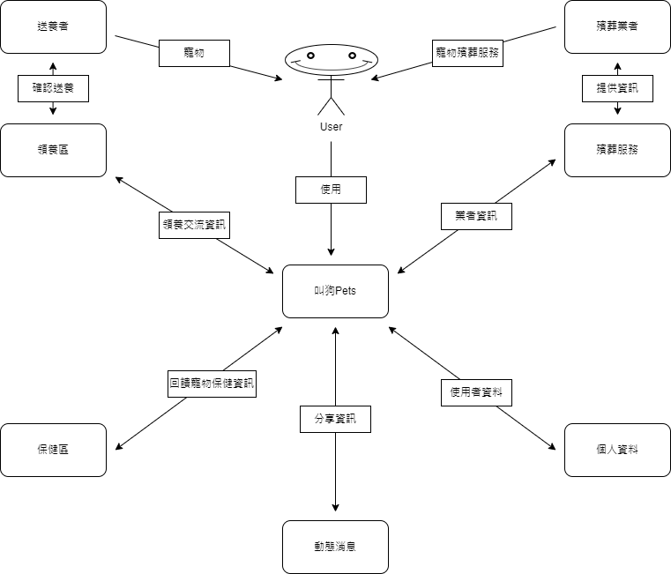
第3章 系統規格
3-1 系統架構：
圖3-1-系統架構圖

3-2 系統軟、硬體需求與技術平台
硬體需求
作業系統 | Android 4.0(含)以上版本之智慧型手機
操作介面 | 電容式觸控螢幕
行動需求
網路需求 | Wi-Fi、行動網路
表3-2-系統軟、硬體需求與技術平台
3-3 開發標準與使用工具。

系統開發環境
作業系統 | Windows 10
資料庫 | MySQL Workbench
程式撰寫平台
程式語言 | Java
開發工具 | Android Studio
文件撰寫工具
簡報製作 | Canva、Powerpoint
文件製作 | Canva、Word
美術編輯工具
繪圖程式 | Adobe illustrator、Adobe Photoshop
表3-3-開發標準與使用工具

第4章 專案時程與組織分工
4-1 專案時程：
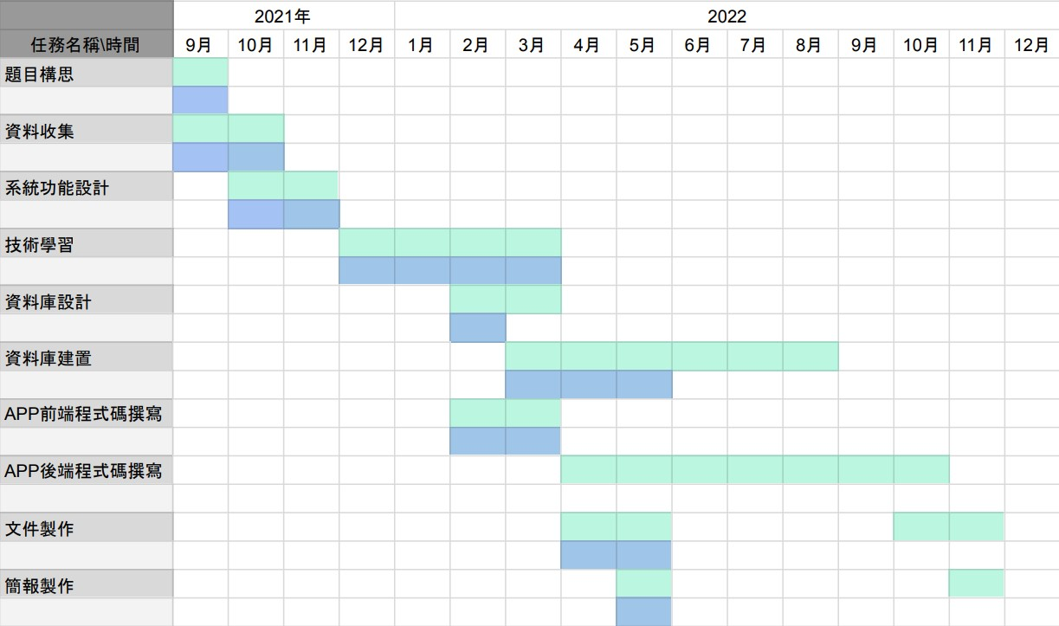
預期進度 實際進度
圖4-1-專案時程圖

4-2 專案組織與分工:
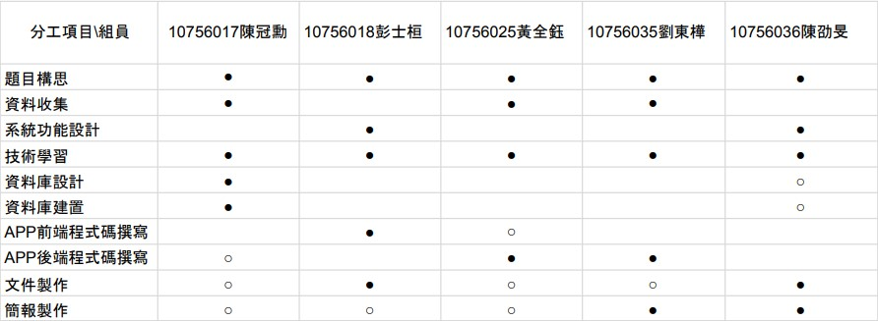
●代表主負責人 ○代表副手
圖4-2-專案組織與分工圖

第5章 需求模型

5-1 功能分解圖（Functional decomposition diagram）:
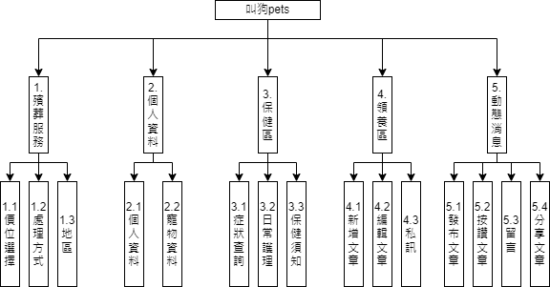

圖5-1-功能分解圖

5-2 需求清單：

編號 | 功能名稱 | 功能敘述
1 | 殯葬服務 | 1.1提供殯葬服務:  使用者可篩選價位、處理方式、服務地區，即可按下查詢尋找到合適的殯葬業者。  1.2殯葬方法說明:  使用者可按下說明了解各種殯葬方法。
2 | 個人資料 | 2.1個人資料:  使用者在個人資料編輯欄位可對email、密碼、暱稱進行更改。  2.2寵物資料:  使用者點選編輯可在此編輯寵物名字、動物種類、性別、結紮與否、品種、晶片號碼進行更改。
3 | 保健區 | 3.1症狀查詢:  使用者可查文字或點選常見症狀按鍵搜尋寵物的症狀資訊。  3.2日常護理:  使用者點選按鈕即可查看日常護理資訊。  3.3保健須知:  使用者點選按鈕即可查看保健須知資訊。
4 | 領養區 | 4.1新增文章:  使用者可新增送養文章找尋領養者。  4.2編輯文章:  使用者在送出文章之後可編輯內文。  4.3私訊聊天:  使用者在文章下方找尋到領養者即可點擊該使用者進行私訊聊天。
5 | 動態消息 | 5.1發布文章:  使用者可在動態消息發布動態文。  5.2按讚文章:  使用者可在其他使用者的發文下按讚。  5.3留言:  使用者可留言其他使用者的發文  5.4分享文章:  使用者可分享文章到其他社群。
表5-2-需求清單

第6章 程序模型
6-1 資料流程圖(Data flow diagram)

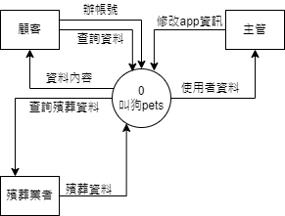
圖6-1-資料流程圖

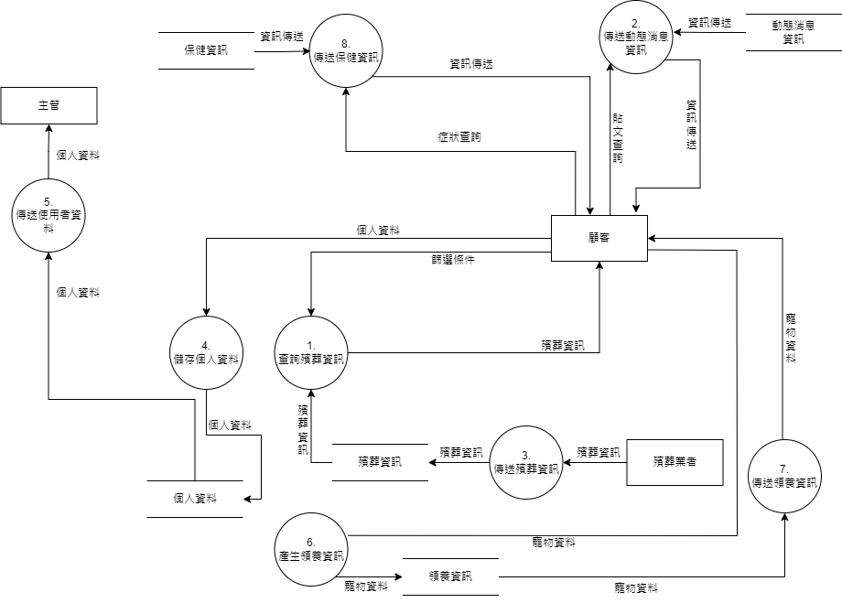
圖6-2-資料流程圖(2)

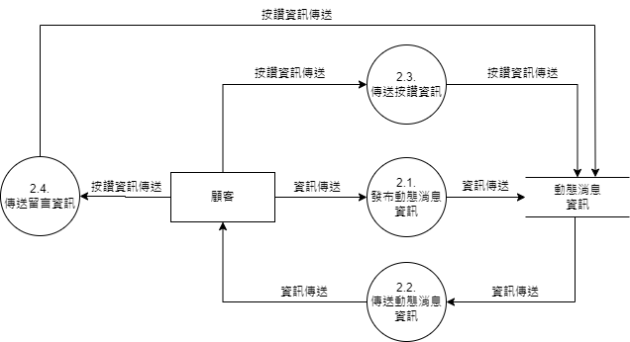
圖6-3-資料流程圖(3)

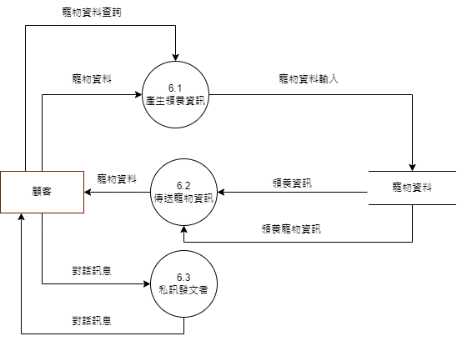
圖6-4-系統架構圖(4)

圖6-5-系統架構圖(5)

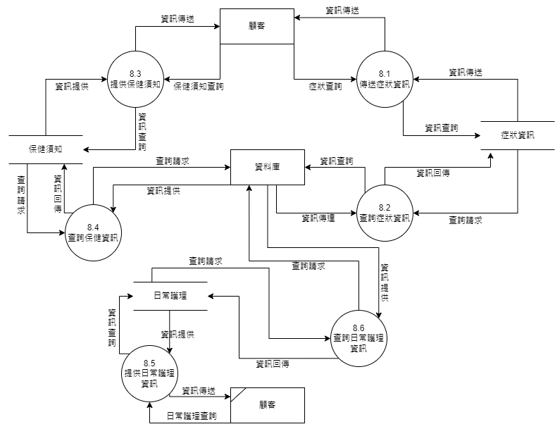
6-2 程序規格書(Process specification)
編號 | 1 | 動作名稱 | 查詢殯葬資訊
動作說明 | 使用者篩選條件查詢殯葬業者資訊
傳入值 | 篩選的三個條件(價位、地區、處理方式)
傳出值 | 符合條件的殯葬業者資訊
編號 | 2 | 動作名稱 | 傳送動態消息
動作說明 | 使用者在動態消息介面收到動態消息資訊
傳入值 | 其他使用者發布貼文
傳出值 | 動態消息介面顯示貼文
編號 | 2.1 | 動作名稱 | 發布動態消息資訊
動作說明 | 使用者在動態消息介面發佈動態消息
傳入值 | 使用者在貼文編輯頁面輸入標題及內文
傳出值 | 發佈到動態消息介面
編號 | 2.2 | 動作名稱 | 傳送動態消息資訊
動作說明 | 使用者在編輯之後發佈動態消息
傳入值 | 使用者在貼文編輯頁面輸入標題及內文確認傳出
傳出值 | 發佈到動態消息介面
編號 | 2.3 | 動作名稱 | 傳送按讚資訊
動作說明 | 使用者在可在貼文按讚
傳入值 | 使用者在貼文下方按讚
傳出值 | 按讚數
編號 | 3 | 動作名稱 | 傳送殯葬資訊
動作說明 | 使用者查詢殯葬資訊
傳入值 | 使用者查詢
傳出值 | 殯葬資訊
編號 | 4 | 動作名稱 | 儲存個人資料
動作說明 | 使用者輸入個人資料並儲存
傳入值 | 使用者個人資料
傳出值 | 儲存的個人資料
編號 | 5 | 動作名稱 | 傳送使用者資料
動作說明 | 傳送使用者資料給管理者
傳入值 | 使用者個人資料
傳出值 | 使用者個人資料
編號 | 6 | 動作名稱 | 產生領養資訊
動作說明 | 使用者輸入寵物資訊並送出
傳入值 | 使用者輸入寵物資訊
傳出值 | 使用者寵物資訊
編號 | 6.1 | 動作名稱 | 產生寵物領養資訊
動作說明 | 使用者輸入寵物資訊並儲存送出
傳入值 | 使用者輸入寵物資訊
傳出值 | 寵物資訊儲存
編號 | 6.2 | 動作名稱 | 傳送寵物領養資訊
動作說明 | 使用者(收養人)接收寵物資訊
傳入值 | 使用者查詢寵物資訊
傳出值 | 寵物資訊
編號 | 6.3 | 動作名稱 | 私訊發文者
動作說明 | 使用者(收養人)與送養人對話
傳入值 | 使用者(收養人)與送養人對話框
傳出值 | 聊天資訊
編號 | 7 | 動作名稱 | 傳送領養資訊
動作說明 | 使用者傳送領養資訊給收養人
傳入值 | 使用者傳送寵物資訊
傳出值 | 使用者(收養人)接收寵物資訊
編號 | 8 | 動作名稱 | 傳送保健資訊
動作說明 | 使用者查詢保健資訊並予以查詢結果
傳入值 | 使用者查詢
傳出值 | 保健資訊
編號 | 8.1 | 動作名稱 | 傳送症狀資訊
動作說明 | 使用者查詢症狀資訊並予以查詢結果
傳入值 | 使用者查詢
傳出值 | 症狀資訊
編號 | 8.2 | 動作名稱 | 查詢症狀資訊
動作說明 | 使用者查詢症狀資訊向資料庫傳送請求
傳入值 | 使用者查詢請求
傳出值 | 症狀資訊
編號 | 8.3 | 動作名稱 | 提供保健須知
動作說明 | 使用者查詢保健資訊
傳入值 | 使用者查詢
傳出值 | 保健資訊
編號 | 8.4 | 動作名稱 | 查詢保健資訊
動作說明 | 使用者查詢保健資訊向資料庫傳送請求
傳入值 | 使用者查詢請求
傳出值 | 保健資訊
編號 | 8.5 | 動作名稱 | 提供日常護理資訊
動作說明 | 使用者查詢日常護理資訊
傳入值 | 使用者查詢
傳出值 | 日常護理資訊

編號 | 8.6 | 動作名稱 | 查詢日常護理資訊
動作說明 | 使用者查詢日常護理資訊向資料庫傳送請求
傳入值 | 使用者查詢請求
傳出值 | 日常護理資訊

表6-2-程序規格書

附錄
評審建議事項 | 修正情形
(1)可考慮將功能整合，如記錄同一隻寵物從領養、就醫到殯葬業的記錄app或是考慮專注在寵物殯葬業者的需求。  (2)如果有相關諮詢來源,會更有吸引力。  (3)殯葬業者價格如何蒐集，不一定這麼透明。  (4)業者的功能沒有介紹，可增加吸引力部分。 | (1)目前未從這方面做改動，不排除未來會從這方面做改動的情形。  (2)找到慈愛動物醫院的官方網站作為保健區資料的諮詢來源。慈愛動物醫院https://www.lkah.com.tw/  (3)無法精確蒐集業者價格  (4)尚未開發業者專用功能。

